与民同心 为您守护

今天是第十七个“5.15”全国公安机关打击和防范经济犯罪宣传日。上午，市公安局鹿泉分局联合区政府办金融股、区税务局、获鹿镇政府、中国工商银行鹿泉支行、交通银行鹿泉支行在海山公园开展“与民同心 为您守护”防范非法集资宣传活动。
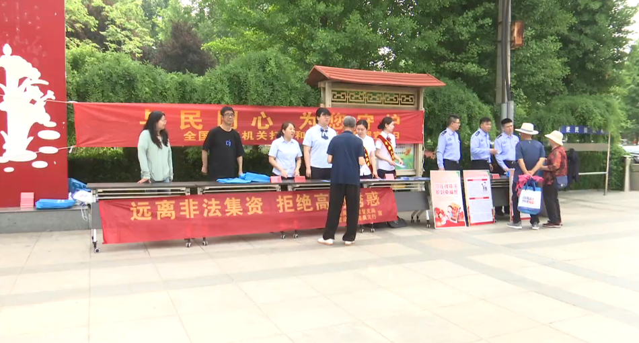
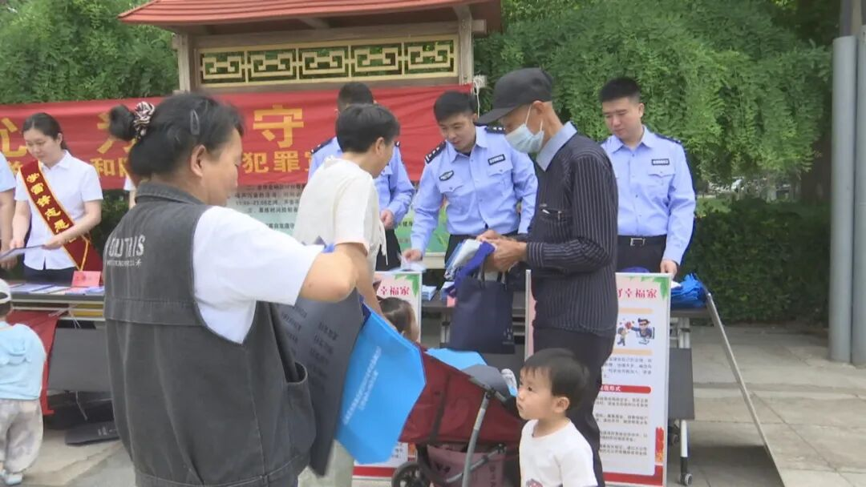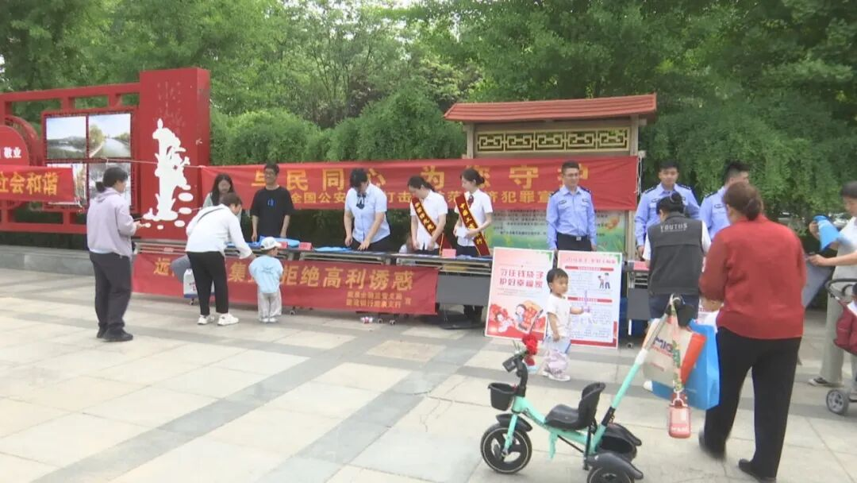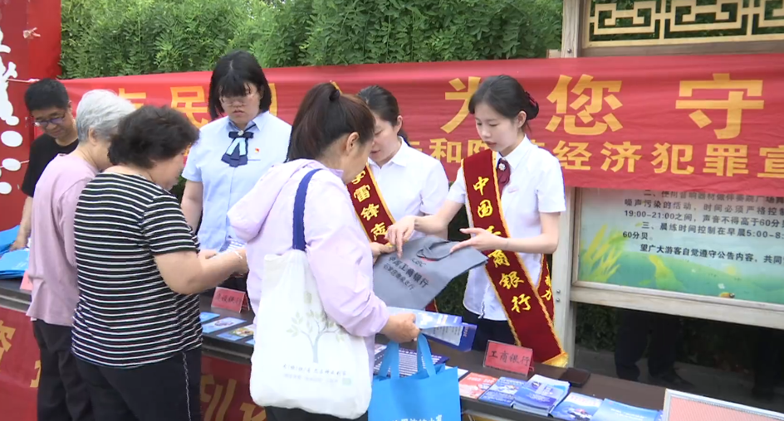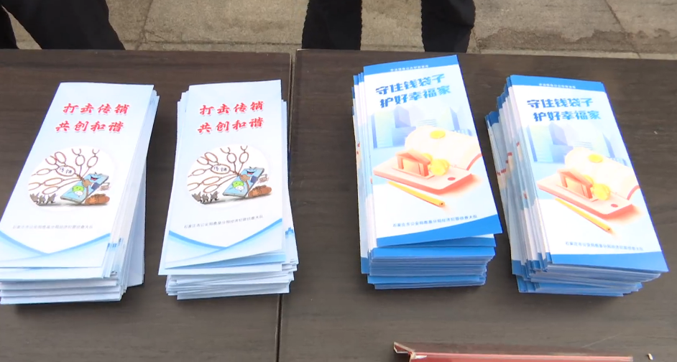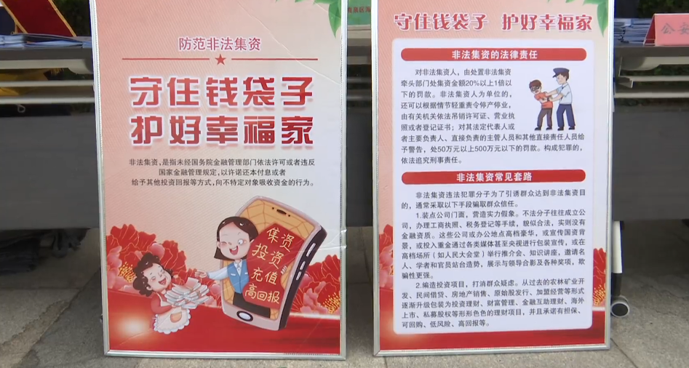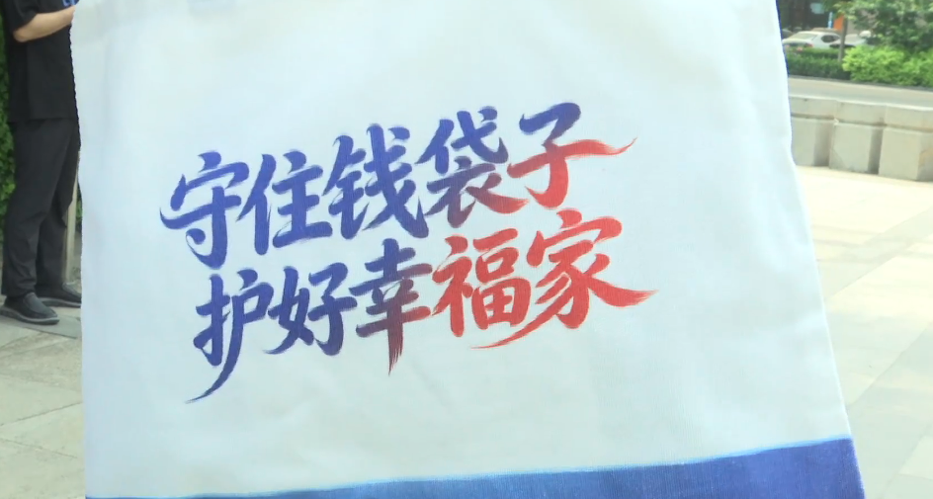
活动现场，主办单位通过悬挂宣传横幅、设立咨询台、发放宣传手册等方式，向过往群众普及非法集资、传销、假币、银行卡诈骗等常见经济犯罪的特征、危害及防范技巧。公安民警结合近年来破获的典型案件，以案说法，提醒群众警惕“高额回报”“快速致富”等投资陷阱。其他部门工作人员则重点讲解了正规投资渠道与非法集资的区分方法，以及如何识别假币和防范电信网络诈骗等内容。
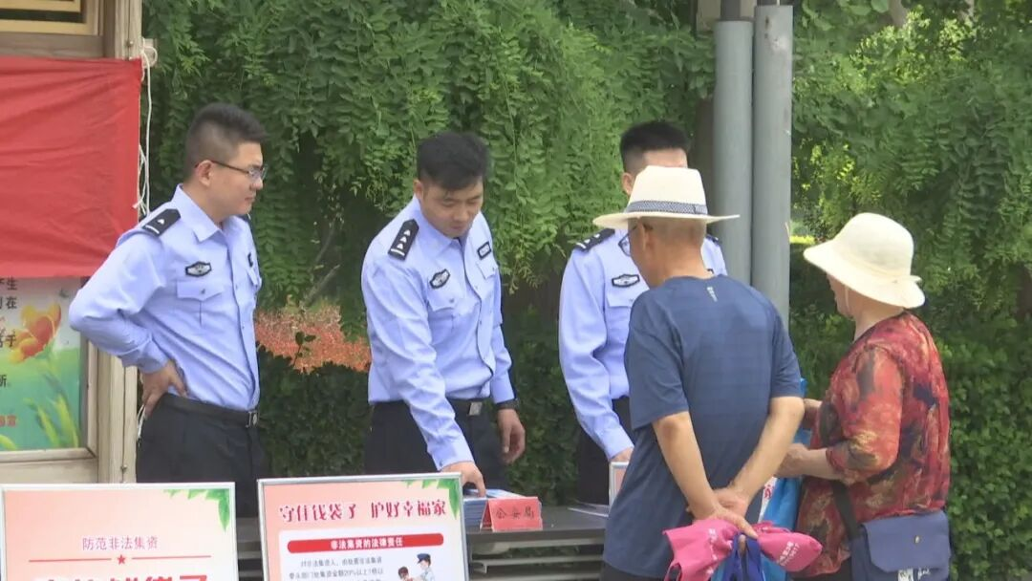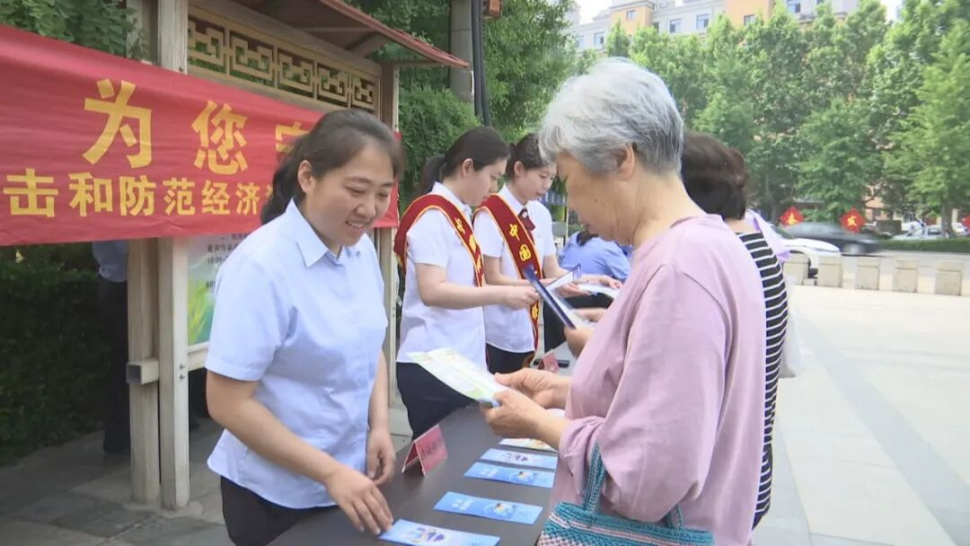
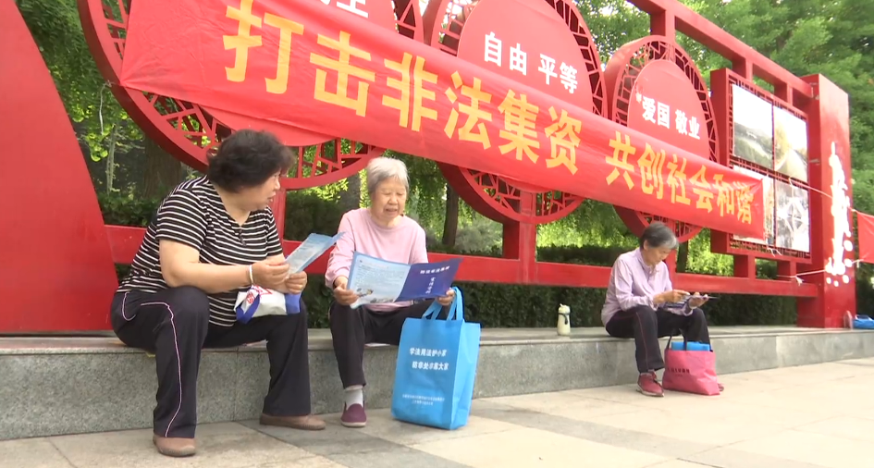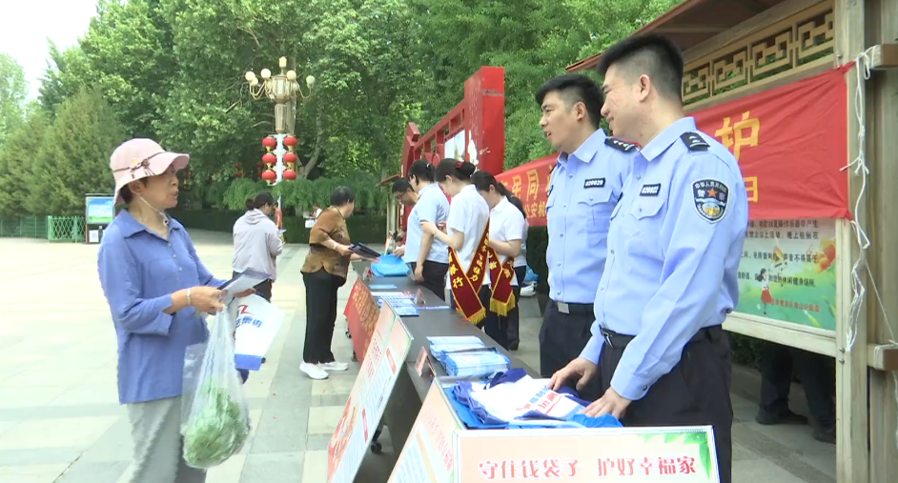
此次活动进一步提升了社会公众识别和防范经济犯罪的意识和能力，营造了“全民防非、主动拒非”的良好社会氛围。在此提醒广大市民：天上不会掉馅饼，高额回报是陷阱。任何宣称“稳赚不赔”“保本高息”的项目，均存在非法集资风险。请市民务必通过银行等正规金融机构进行理财，不轻信陌生电话、不点击不明链接、不向私人账户转账投资。如发现涉嫌非法集资、传销等违法犯罪线索，请及时拨打110或向当地公安机关举报。

